愛知県避難所運営マニュアルの使い方
愛知県避難所運営マニュアルは、本編を中心とした用途別の５種類の冊子で構成されています。避難所となる施設にマニュアル一式を備えておけば、災害時に活用できます。
災害時、まずは
コレを見る！
1
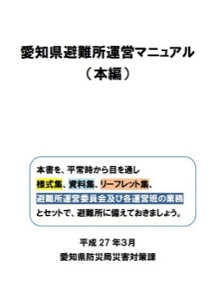  2 | 愛知県避難所運営マニュアル（本編）  災害が起きた時に、市町村職員はもちろん、避難所となる施設の管理者や地域(自治会・町内会、自主防災組織など)の役員の方などが、すぐに避難所を開設・運営することができるよう、時系列ごとに必要な情報を掲載しています。  本編は、様式集や資料集などを参照する形式で構成しています。
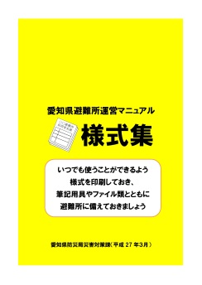  3 | 様式集  避難所で掲示・配布する様式の例を掲載しています。片面で印刷し、必要部数を備えておきましょう。  掲載例）避難所でのルール（掲示用）  避難所利用者を登録する様式  市町村災害対策本部に報告する際の様式 など
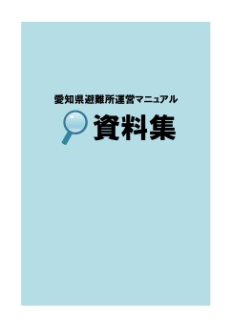  4 | 資料集  避難所を運営する際に気をつけなければいけないことや、避難所生活で配慮が必要な人への対応方法など、参考となる資料を掲載しています。
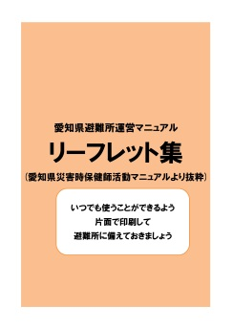  5 | リーフレット集  災害時に人々の健康を維持するために、避難所で掲示・配布するリーフレットを掲載しています。  掲載例）避難所生活での健康管理について  トイレの後や食事の前は手洗いや手指の消毒をしましょう！  災害のあとの気持ちの変化
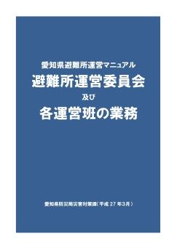 | 避難所運営委員会 及び 各運営班の業務  避難所運営委員会や各運営班など、避難所運営に携わる人々が行う業務の内容やポイントを、委員会や班ごとに掲載しています。  避難所運営委員会及び各運営班の業務は、本編や様式集、資料集などを参照する形式で構成しています。

（使い方の例）
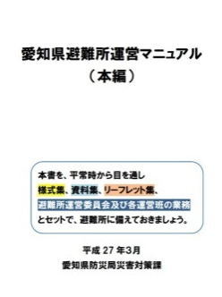
愛知県避難所
運営マニュアル
（本編）
避難所運営委員会
及び
各運営班の業務
様式集
資料集
リーフレット集
避難所運営で
気をつけなければ
いけないことを
もっと知りたい
避難所での
健康維持や生活衛生を
呼びかけるちらしや
掲示物がほしい
保管するときは…
以下を１セットにしてファイルやバインダーに綴じて、各避難所に備えておきましょう。

１ マニュアル（本編）
２ 様式集*
３ 資料集
４ リーフレット集*
５ 避難所運営委員会
及び各運営班の業務
６ １～５の電子データ
（CD-Rなどで保管）
*は片面印刷

運営を手伝ってくれる人に、業務内容が
わかるものを配りたい
避難所で使える
様式がほしい
災害発生
まずはコレを見る！

